[浙江中医药大学药学院与杭州市第三人民医院药学部合作项目陷争议](https://mp.weixin.qq.com/s?__biz=MzkzNTc5NDgwMw==&mid=2247494536&idx=1&sn=31c132270570f633c7068294878ed205)

急先锋[先锋科研](javascript:void(0);)2025-04-13 06:00:00浙江

**点击上方蓝字关注先锋科研**



文 | 急先锋

**论文信息**

2025 年发表于《Asian Journal of Pharmaceutical Sciences》期刊的研究 “Biomimetic nanoparticles co-deliver hirudin and lumbrukinase to ameliorate thrombus and inflammation for atherosclerosis therapy”引发评论人关注。该研究由 Mengying Cheng、Tianxiang Yue、Hong Wang、Lai Jiang、Qiaoling Huang（通讯作者）、Fanzhu Li（通讯作者）共同完成。其中，通讯作者 Fanzhu Li 来自浙江中医药大学药学院，通讯作者 Qiaoling Huang 则来自杭州市第三人民医院药学部 。

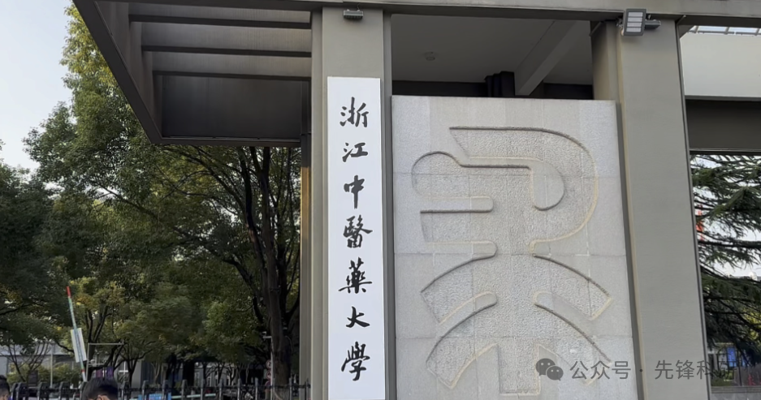

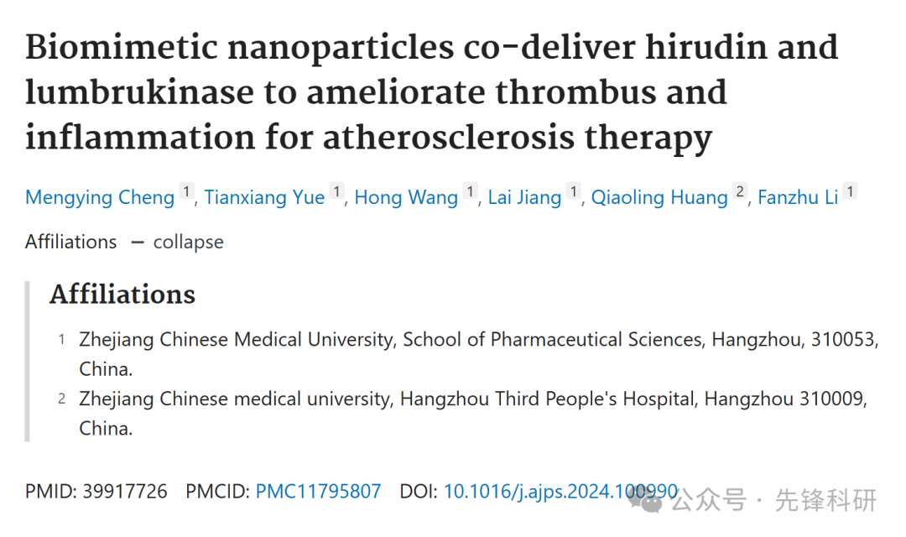

**质疑信息**

2025年4月评论人Shinkaicaris leurokolos指出本文存在图像重复：

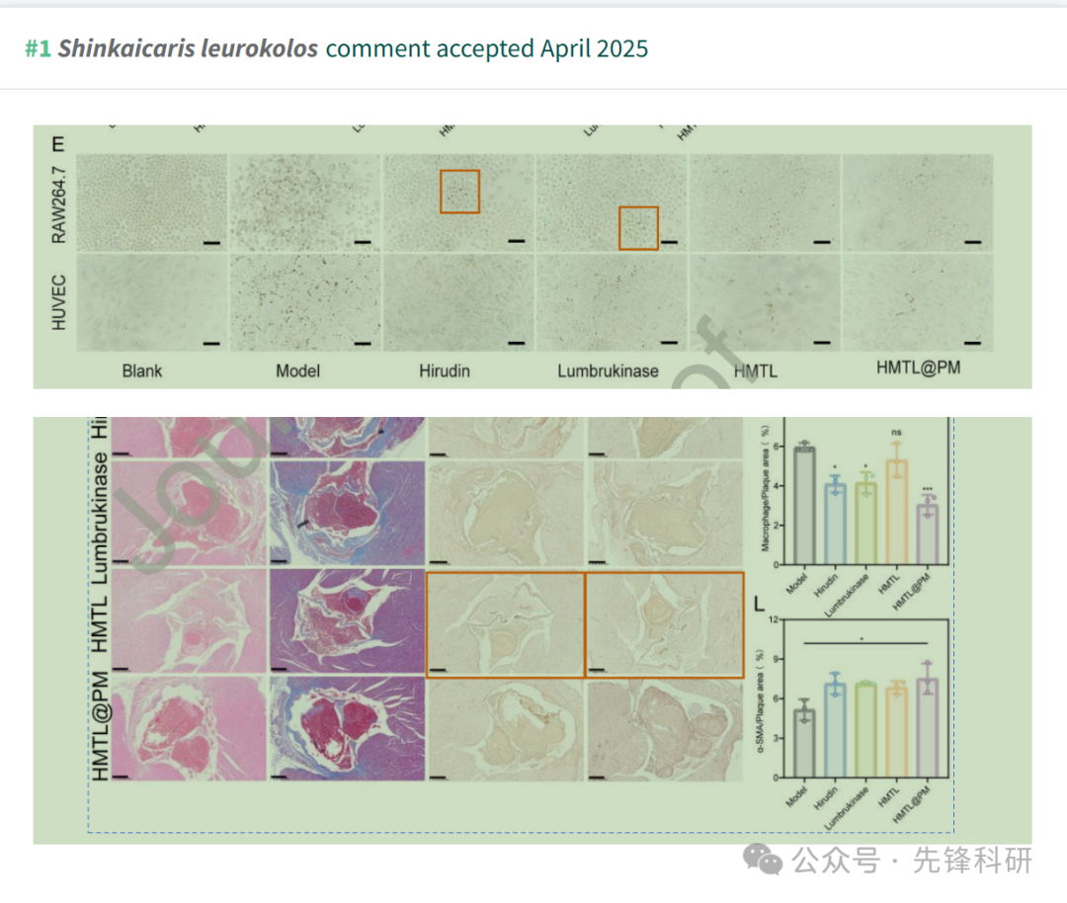

**参考链接：**

https://pubpeer.com/publications/3A00BBD4935E0AA2DDA77CFD5E7DB2

**END**



**免责申明**

本文中的所有信息均源自学术网站及已公开资料。我们虽努力确保信息的准确性与完整性，但无法对此做出绝对保证。若发现任何纰漏或不实之处，请及时联系公众号后台，以便进行更正或删除。